САНКТ-ПЕТЕРБУРГСКИЙ НАЦИОНАЛЬНЫЙ ИССОЕДОВАТЕЛЬСКИЙ УНИВЕРСИТЕТ ИНФОРМАЦИОННЫХ ТЕХНОЛОГИЙ, МЕХАНИКИ И ОПТИКИ

Факультет «инфокоммуникационных технологий»

Направление подготовки «11.03.02 Инфокоммуникационные технологии и системы связи»

**Практическая работа №6**

**Работа с файлами**

Выполнил:

Гололобов Владимир Владимирович

Группа К3120

Проверил:

Марченко Елена Вадимовна

Санкт-Петербург

2019

**Цель работы:** научиться работать с файлами

**Ход работы:**

* 1. Был создан проект Practice6_1. В нём был создан массив, заполненный случайными числами

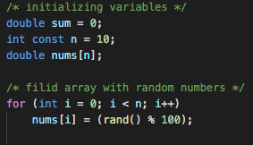

Рисунок 1 – Заполнение массива

* 1. Была создана файловая переменная для вывода массива в файл. Было проверено открылся ли файл и в него был записан массив с помощью метода write. После чего файл был закрыт

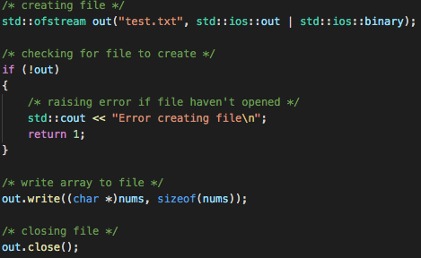

Рисунок 2 – Вывод массива в файл

* 1. Была создана файловая переменная для считывания массива из файла. Было проверено открылся ли массив. После этого массив был считан с помощью метода read. Также была посчитана сумма элементов массива и она была выведена на экран. После чего файл был закрыт

Рисунок 3 – Считывание массива

* 1. Была реализована функция вывода строчки в файл

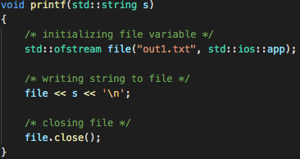

Рисунок 4 – Вывод строчки в файл

* 1. Было произведено считывание стиха построчно с консоли

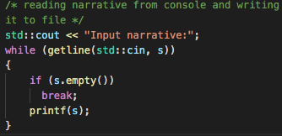

Рисунок 5 – Считывание стиха

* 1. В упражнении 3 занятия 5 была реализована функция записи массива в файл

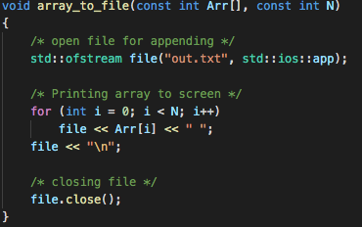

Рисунок 6 – Запись массива в файл

**Вывод:** в ходе работы была изучена работа с файлами, а именно были изучены файловые переменные, открытие файла в разных режимах, считывание и запись информации в файл